**新 书 推 荐**

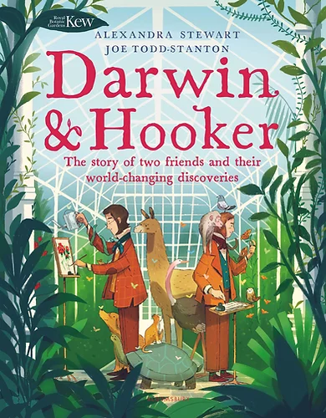**中文书名：****《达尔文与胡克》**

**英文书名：KEW: DARWIN AND HOOKER**

**作 者：Alexandra Stewart and Joe Todd-Stanton**

**出 版 社：Bloomsbury**

**代理公司：ANA/Emily Xu**

**页 数：80页**

**出版时间：2022年8月**

**代理地区：中国大陆、台湾**

**审读资料：样张**

**类 型：儿童绘本/知识读物**

**内容简介：**

**和这本书一起探索查尔斯·达尔文与约瑟夫·胡克这两位朋友迷人而又非凡的故事，他们的伟大发现改变了我们的世界。**

1859年11月24日，查尔斯·达尔文的《物种起源》一书首次出版，几乎是立即就售罄了。它讲述了现在广为人知的理论——即人类是通过自然选择进化而成的，这一理论在当时立刻就成为了经典，并巩固了达尔文作为有史以来最伟大的生物学家之一的地位。

然而，如果没有那些相信他的人的支持、鼓励和建议，达尔文不可能做到这一切。没有人比他的朋友、知己和收藏家约瑟夫·道尔顿·胡克更支持他，他在达尔文不敢向别人开口的时候帮助了达尔文。胡克也有着自己的冒险经历和各种发现——其中许多不仅帮助了达尔文，而且改变了全世界对植物的认识。他担任英国皇家植物园邱园的主管，成为世界上最有影响力的植物学家之一。

这本引人入胜、插图精美的书跨越许多年的时间，无数的冒险和来来往往的信件，讲述了科学界最伟大的友谊之一。这本书将与英国皇家植物园邱园合作出版，向孩子们展示团队合作、好奇心、开放和信任是科学家们所需要的最伟大的工具，这些甚至可以帮你改变世界。

**销售亮点：**

* 这是一本引人入胜、通俗易懂的书，讲述了查尔斯·达尔文是如何发现和发展他著名的、改变世界的自然选择和进化理论的。
* 讲述了著名植物学家、英国皇家植物园邱园曾经的主管约瑟夫·胡克不太出名但同样重要的故事。
* 书中包括达尔文和胡克的旅行和冒险——所有这些都将吸引热爱危险、科学发现和迷人动物故事的好奇的小读者们。
* 与世界知名的权威机构英国皇家植物园邱园合作专业研究和撰写。
* 亚历桑德拉·斯图尔特引人入胜的文字与乔·托德-斯坦顿的时髦新颖的插图搭配在一起，造就了这本美丽而充满事实知识的书，读者们一定会想要一次又一次地阅读。

**作者简介：**

**亚历桑德拉·斯图尔特（Alexandra Stewart）**在牛津大学修读过现代史专业，之后又接受了新闻专业培训。在多家报纸担任记者后，她转而成为大都会警察局的新闻官，后来成为中央政府的新闻官。她后来也担任过演讲撰稿人。亚历桑德拉与丈夫和两个孩子住在英国伦敦。她是非虚构绘本《珠穆朗玛峰：埃德蒙·希拉里和丹增·诺盖的故事》和《大象金宝：有史以来最著名的大象》的作者。

**乔·托德-斯坦顿（Joe Todd-Stanton）**在布莱顿长大，并获得了威斯康星大学布里斯托尔分校（UWE Bristol）的插画专业一级学位。**他是《黑岩的秘密》的作绘者，该书获得2018年水石童书插画奖，并入围2018年凯特·格林纳威奖长名单。**

**内文插画：**

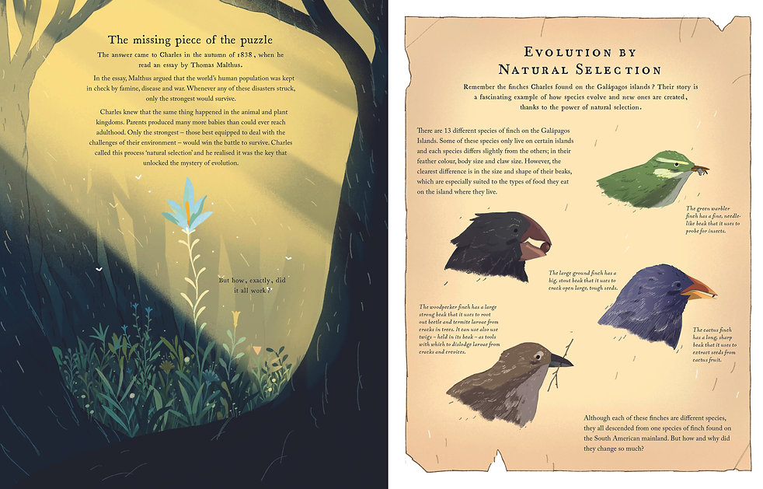

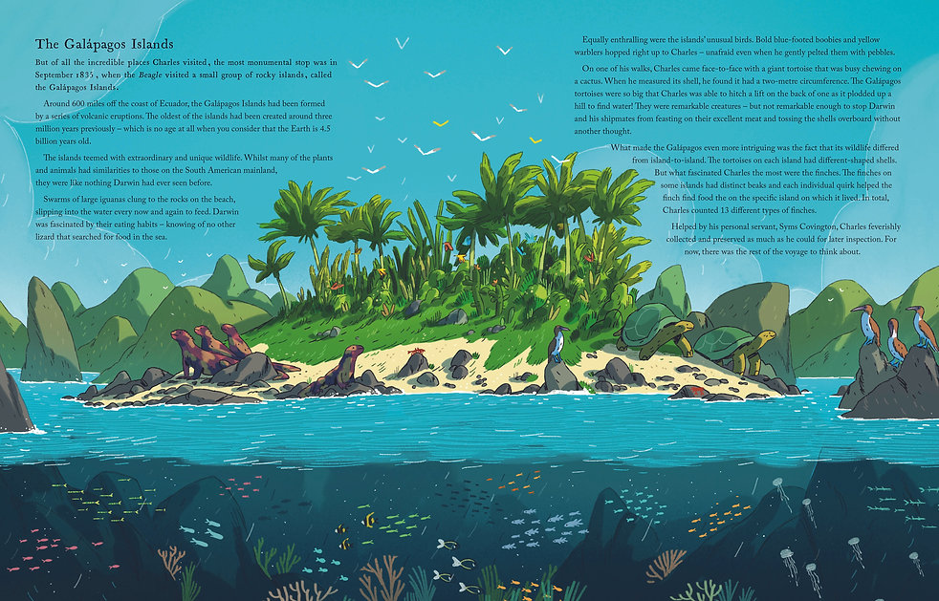

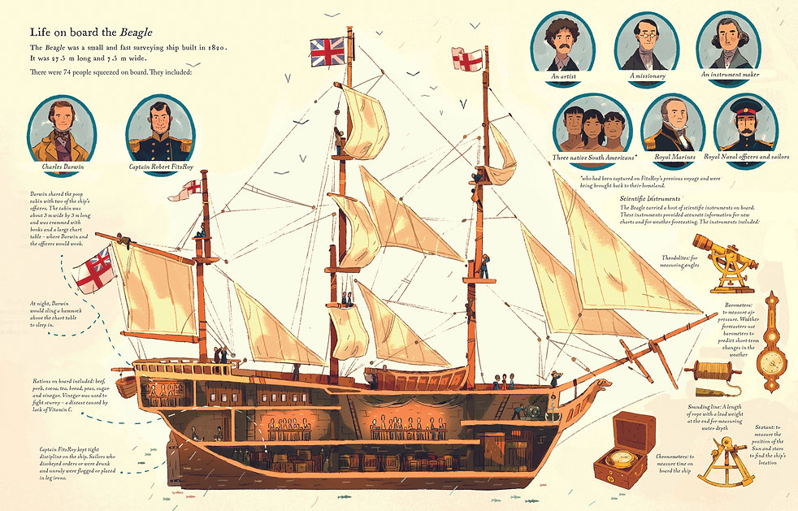

**谢谢您的阅读！**

**请将回馈信息发送至：徐书凝（Emily Xu)**

安德鲁﹒纳伯格联合国际有限公司北京代表处

北京市海淀区中关村大街甲59号中国人民大学文化大厦1705室, 邮编：100872

电话：010-82504206

传真：010-82504200

Email：Emily@nurnberg.com.cn

网址：www.nurnberg.com.cn

微博：<http://weibo.com/nurnberg>

豆瓣小站：<http://site.douban.com/110577/>

微信订阅号：ANABJ2002